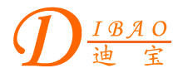
中文简体 中文繁體 English 首页 联系我们 公司简介 产品展示 企业资讯 意见反馈 网站地图
产 品 目 录
电源变压器
音频变压器
三相变压器
自耦变压器
控制变压器
电源适配器
特殊变压器
甲类功放、推挽功放、发烧功放、胆机、舞台功放及高保真前级电源专用环形变压器

音响设备之电源变压器是影响音响放大器性能的关键组件，环形变压器的绕制不是分两边绕制，而是内外叠绕，它的铁芯是采用高磁通的晶粒取向冷轧硅钢带卷绕而成的，这样的绕制工艺和铁芯磁路使得其磁通密度高、漏磁小，内阻小，效率高。由于漏磁小，故对电路的干扰也大为减小，可以提高音响放大器的信噪比，对高保真功率放大器而言，环形变压器的小内阻，快反应的特性是最重要的。我们知道放大器的电源电路中加入大容量的滤波电容，可使电容中储存的能量在音响的短时尖峰信号出现时不至于切峰，但在信号的爆棚处仅靠电容储能已不能满足要求，这时就必须靠电源本身的内阻小，反应快来提供这一段时间的大电流，否则就会使人感到“力不从心”，这种情况下也只有环形变压器最能担此“重任”。环形变压器的窗口比普通变压器大得多，因而对于要求极高的“顶级放大器”，还可以选用大截面积的导线绕制线圈，使内阻降得更低，而一般变压器因窗口面积有限，限制了导线的截面积。所以说环形变压器是高级音响放大器的最佳选择，难怪乎国内外一些名牌功放总是标称：采用“大型环牛................”

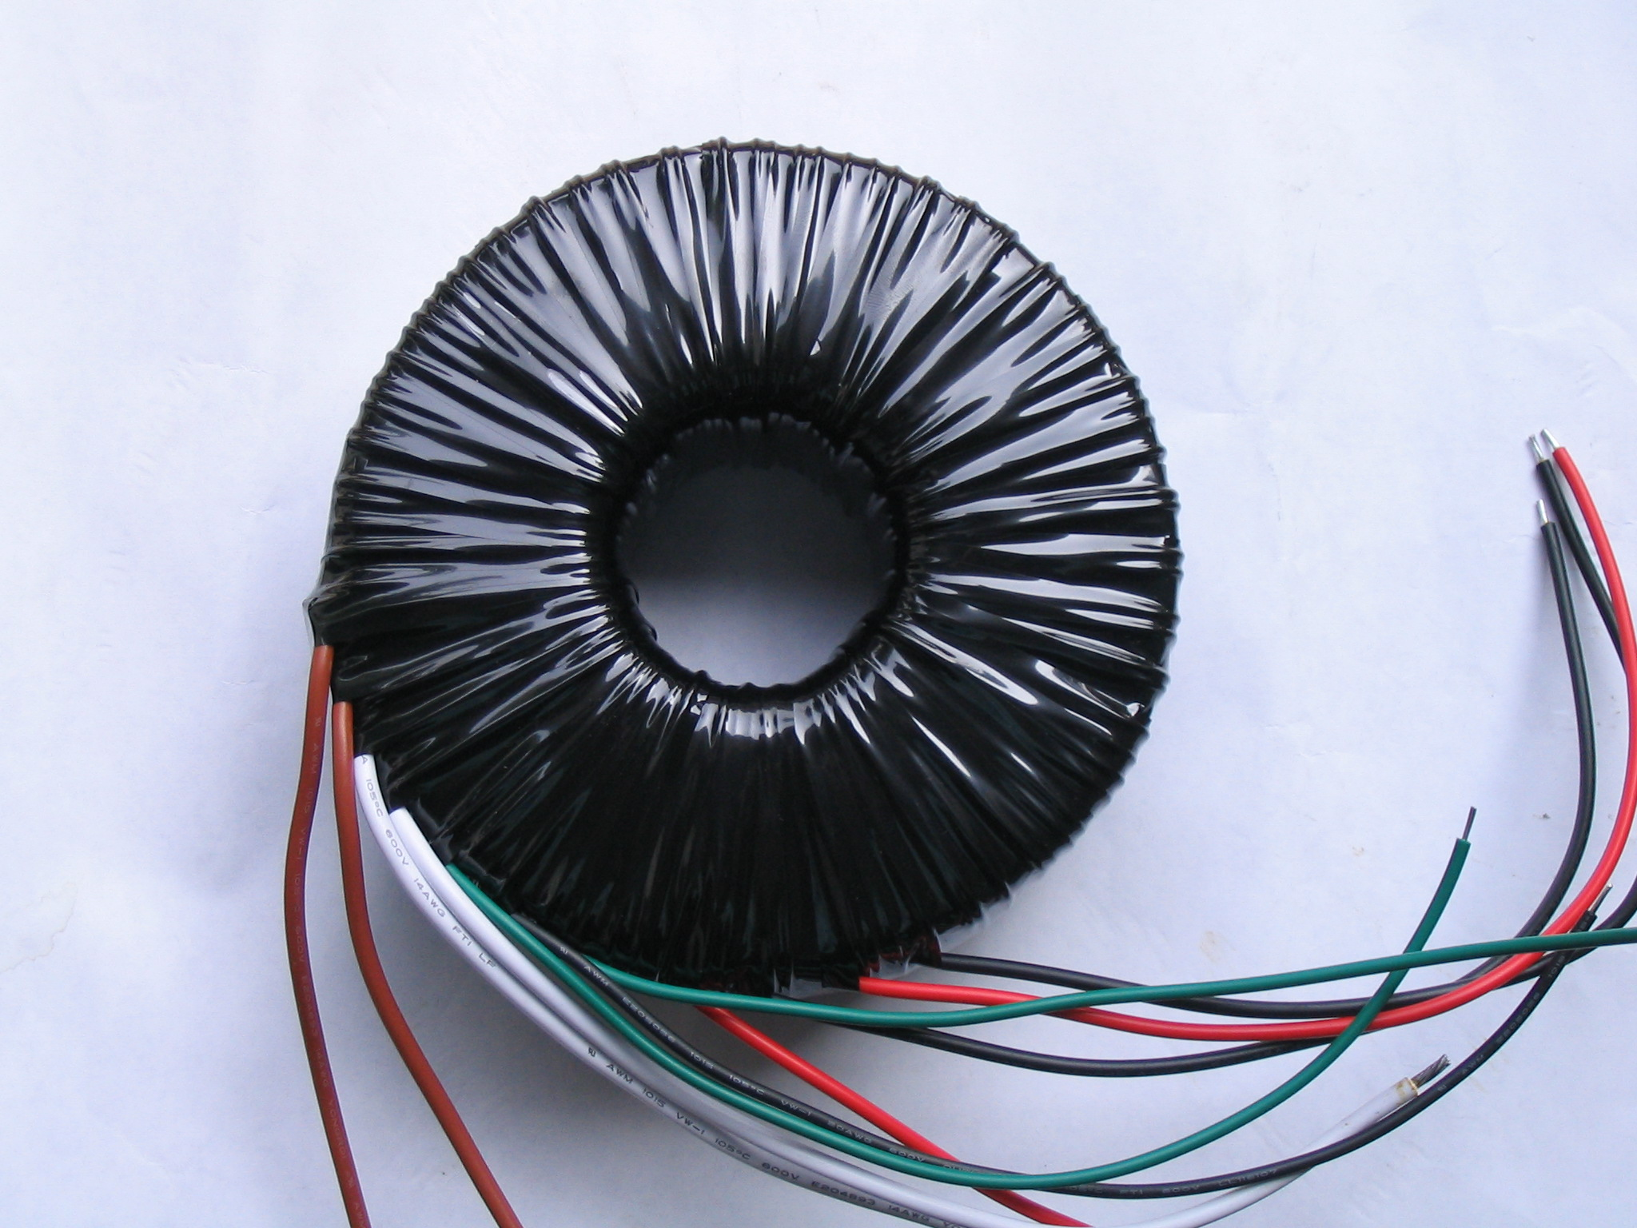

更多有关甲类功放、推挽功放、发烧功放、胆机、舞台功放及高保真前级电源专用环形变压器的信息
注意：由于输入及显示误差，所有变压器图片及参数以实际样品和规格书为准。

